8 класс. Население, политическая карта и хозяйство Африки.

- Закончите предложение:
- Самая большая страна по площади________________
- Страна с самой высокой численностью населения______________
- Средняя плотность населения африканского континента___________
- Год Африки- __________
- Большинство стран Африки по форме правления__________, монархическая форма правления сохранились в 3 государствах_______ ______ ______.
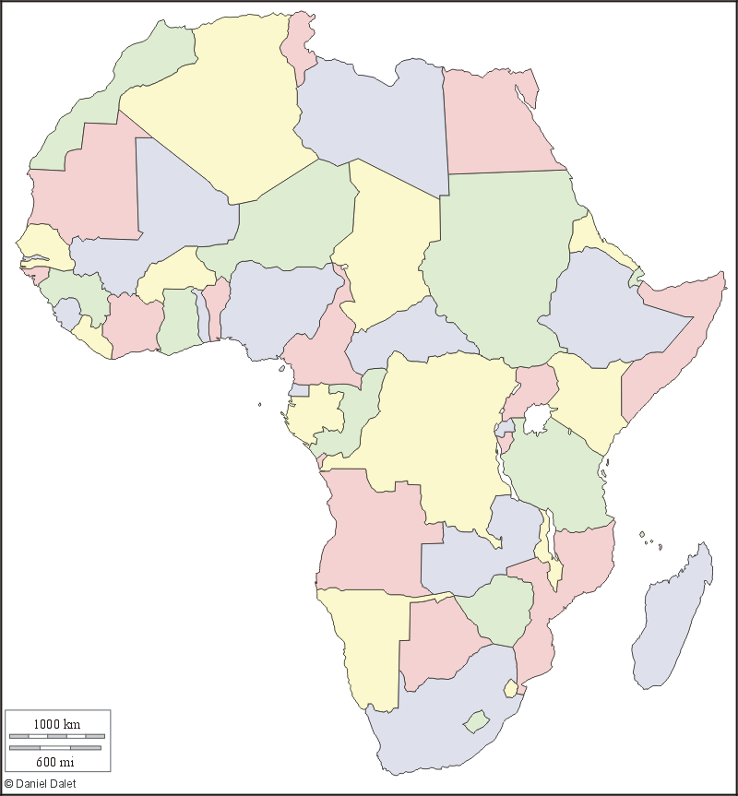
- Запишите государство и его столицу.
1.___________________
2___________________
1
3.___________________
4.___________________
2
3
5.____________________
3. Продолжите страну, лидеров по:

Медь-_______________
Хлопчатник______________
5
Нефть- ______,_________,________
Алмазы___________________
Морской флот____________
4

